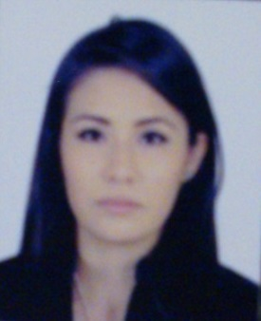

NOMBRE: Andrea Fabiola Flores Pereda
PUESTO: Subdirector Técnico

PREPARACIÓN ACADÉMICA:

- Instituto Tecnológico de Durango
(Certificado en trámite)
Ingeniería Civil 2008-2012

- Colegio Guadiana La Salle
Bachillerato 2004-2007

EXPERIENCIA LABORAL:

- MACC Construcciones y Suministros 4/Abril/2016 a la fecha
Departamento de estimaciones

Realizar estimaciones de instalaciones dentro de los contratos CO-PDI-037-16 y CO-PDI-135-16 de
los trabajos a realizar para la construcción del Centro de Reinserción Social de Mediana Peligrosidad ubicado en Km 32 de la carretera libre Durango-Gómez Palacio.

- Secretaría de Desarrollo Agrario, Territorial y Urbano 1/Mayo/2013 a 31/Enero/2016
Coordinador de los Programas de FONHAPO

Coordinación del Recurso Humano para cumplir con los objetivos que marcan los Programas.
Selección y validación de las personas que integrarían los Planes de Trabajo Anuales.
Asistencia y apoyo a representantes de Organizaciones Civiles y de los distintos municipios acerca sobre la manera de acceder a los Programas.

- Instituto de Infraestructura Física Educativa del Estado de Durango Agosto 2012-Enero 2013
Prácticas Profesionales Durango Durango, México

Prácticas profesionales realizando presupuestos, cotizaciones, generadores, entre otros.

- Constructora de Infraestructura de Durango Abril-Agosto 2009
Auxiliar de Residente de Obra Durango Durango, México

Supervisión de Obra en el Jardín de niños del Colegio Guadiana La Salle, Campus El Saltito.

